3. April 2024
7,5 Grad: Deutscher Wetterdienst meldet wärmsten März seit Messbeginn
Mit einer mittleren Temperatur von 6,6 Grad hatte in diesem Jahr schon der Februar einen Allzeit-Temperaturrekord gebracht, nun hat Deutschland mit durchschnittlich 7,5 Grad auch den wärmsten März seit Messbeginn im Jahr 1881 erlebt. Wie der Deutsche Wetterdienst (DWD) außerdem mitteilte, fiel die Niederschlagsmenge im März deutlich zu niedrig aus.
Zwei aufeinanderfolgende wärmste Monate gab es laut DWD zuletzt im April und Mai 2018. Die mittlere Temperatur im März 2024 lag mit 7,5 Grad Celsius (°C) um vier Grad über dem Wert der international gültigen Referenzperiode 1961 bis 1990; im Vergleich zur aktuellen, wärmeren Vergleichsperiode 1991 bis 2020 betrug die Abweichung 2,9 °C. Damit übertraf der März 2024 den bisherigen Rekordwert vom März 2017 (7,2 °C) deutlich.
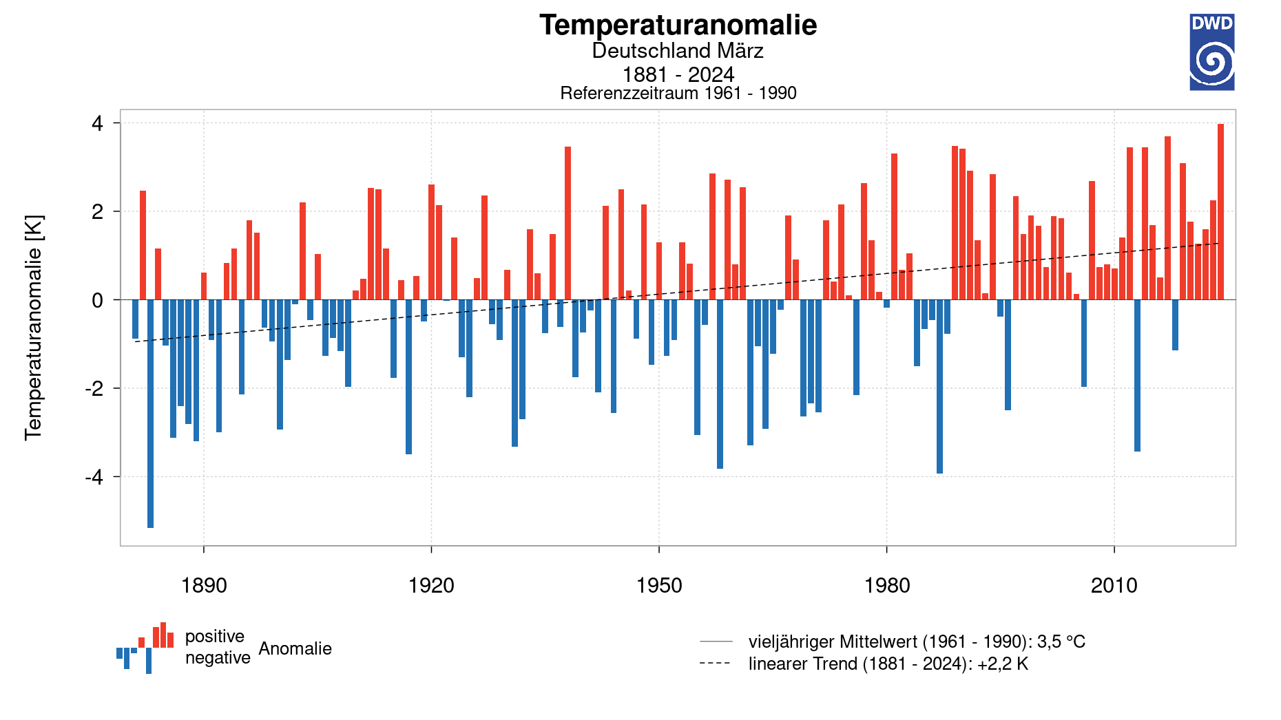
Temperaturabweichungen des März in Deutschland im Zeitraum 1881-2024 von der Referenzperiode 1961-1990 (Grafik: Deutscher Wetterdienst)

Höchsttemperatur bei 24,9 Grad
Die Oberlausitz wurde dem DWD zufolge im März zum Kältepol, wobei Hoyerswerda am 19.05. mit -7,3 °C den bundesweit tiefsten Wert verzeichnete. Die benachbarte Niederlausitz dagegen erlebte am 30.05. nahezu sommerliche Temperaturen: Cottbus und Klitzschen bei Torgau meldeten einen Höchstwert von 24,9 °C – dies waren die deutschlandweiten Temperaturspitzen.
Außerdem regnete es im März nach Angaben des DWD deutlich zu wenig: Mit rund 46 Litern pro Quadratmeter (l/m²) fielen nur etwa 80 % des Niederschlags der Referenzperioden 1961 bis 1990 und 1991 bis 2020 (beide 57 l/m²). Am größten war das Niederschlagsdefizit auf der dem Wind abgewandten Seite („im Lee“) der östlichen Mittelgebirge, aber auch in Vorpommern: Stellenweise wurden dort vom DWD weniger als 10 l/m² gemessen.

Dieser Beitrag ist ein Service des Kampagnenteams der „mission E“ in der Landesverwaltung NRW. Auf der Kampagnen-Website finden Sie weitere aktuelle Meldungen zu Energie- und Klimaschutzthemen sowie zur Kampagne.

Quelle (siehe Link-Liste): Deutscher Wetterdienst (DWD)

Autor: Tom Küster (NRW.Energy4Climate)

Links
Pressemitteilung „Mit 6,6 °C Mitteltemperatur beschert der diesjährige Februar ein Novum in der Klimareihe“ des Deutschen Wetterdienstes vom 28.02.2024
Pressemitteilung „Wärmster März in Deutschland seit Messbeginn folgt auf wärmsten Februar“ des Deutschen Wetterdienstes vom 02.04.2024
Bild: Pixabay/stux
Grafik: Deutscher Wetterdienst (DWD)

